安阳象道物流有限公司
2020届春季校园招聘简章
一、公司简介
安阳象道物流有限公司成立于2017年9月6日，是厦门象道物流有限公司全资子公司，厦门象道物流有限公司是世界500强、中国企业500强上市公司厦门象屿股份有限公司控股子公司。
安阳象道物流有限公司投资建设安阳象道国际物流园及铁路专用线项目是省、市重点项目。园区内建设有10条铁路专用线，配套仓储面积可达20万平方，项目总投资12亿元，占地883亩。
公司依托母公司象道物流的资源优势，在全国布局了包括江西、陕西、青海、新疆、贵州等80个业务网点，汇集公铁运输、多式联运、国际货代、仓储配送、生产销售、供应链金融等服务于一体。
二、岗位需求
岗位分类 | 岗位职责 | 专业要求
客服 | 1、为客户提供售后服务，长期做好客户关系维护；  2、跟踪到、送货情况，及时与客户做好沟通工作。 | 1、大专及以上学历，专业不限；  2、性格开朗、责任心强，有较好沟通能力及条理性。
单证 | 1、根据进出仓指令，按公司要求核对相关信息，开具进出仓任务单据；  2、与库管对接出库、入库业务；  3、利用称重系统对进出场内的车辆进行称重，完成系统数据录入。 | 1、大专以上学历，物流管理等相关专业优先；  2、熟练使用Office办公软件；  3、责任心强，有较好沟通配合能力及条理性。
业务员 | 1、拓展业务，挖掘潜在客户，推荐公司货运线；  2、维护客户关系，定期跟踪，建立良好、长期的合作关系。 | 1、大专及以上学历，专业不限；  2、有团队协作精神，良好的客户服务意识；  3、工作积极主动，有一定的工作压力。
行政 | 1、处理公司的行政事务和对外联络事务；  2、负责日常公文拟稿、签发、登记、收档及发放和督办工作。 | 1.大专及以上学历，行政管理、工商管理等相关专业；  2.熟练使用Office办公软件；  3.工作细心，认真负责，有高度责任感。
调度 | 1、负责协调现场、配送、客户之间的沟通协调工作；  2、完善及更新当日车辆到达、装卸车信息； | 1.大专及以上学历，行政管理、工商管理等相关专业  2.熟练使用Office办公软件；  3.工作细心，认真负责，有高度责任感。
三、选用标准
领导力：角色定位清晰，具有影响、感召、组织的能力；
学习力：在校成绩优异，并具有持续的求知欲和进取心；
沟通力：逻辑清晰，善于倾听与表达，具备同理心；
抗压力：积极乐观，面对情绪和压力有自我调节的能力；
内驱力：追求卓越、敢于创新、敢于超越。
四、职位吸引力
1、有竞争力的薪酬福利
按能力和业绩定薪，坚持正向激励；多元化福利：员工宿舍、五险一金、年节福利等
2、完善的培训体系
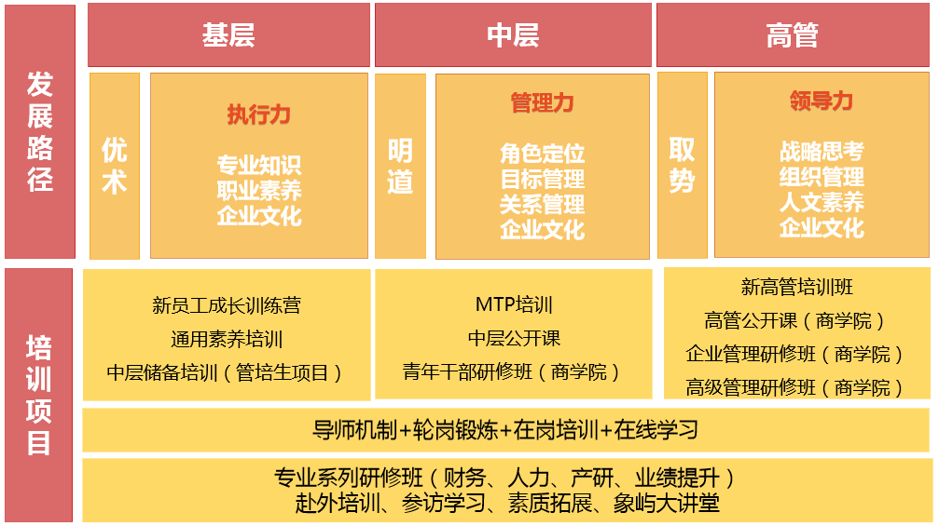
3、广阔的发展平台
跨领域构建知识与技能体系，全国范围的工作与晋升机会，专业和管理的双序列成长。
五、联系及投递方式
集团官网：http://www.xiangyu-group.com
公司地址：安阳市高新区平原路与南外环路交叉口向西1000米
联系电话：（0372）-2817818 （李女士）
简历投递：lhying@xiangyu.cn

